# 19/02/01-19/02/11 第四次周报

## 上次问题

1. 关于数据的批量处理问题:

可以通过shell命令或者其他编程语言变量in下面的所有输入文件建立软连接形成*.in文件，再通过设置prefix来对输出文件加以区分从而实现批量处理。

1. 关于数据输入格式的问题：



也就是说MonoRTM输入光谱二进制文件要从lnfl中生成出来。

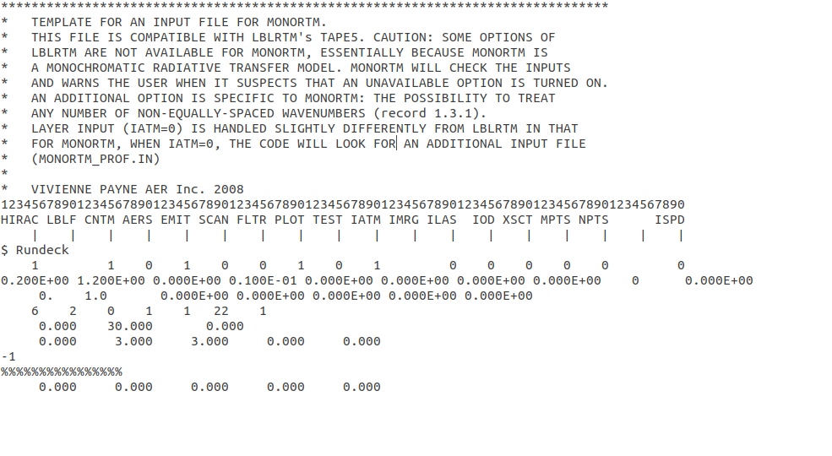

这是美标下行辐射文件，里面的英文标识在monortm_instructions中有其解释

## 主要学习内容

因为马老师让我先研究风云3D星，所以这次我了解其数据格式，并且找到了一个用JAVA编写的现成的软件。（能否直接为我们后期使用，有没有试验结果对不对）

## 基础知识

**反演知识**：星载微波辐射计对地观测时，能穿透地球大气测量来自地球特定频率的微波辐射。因大气中的 冰、云、雨、雪等对来自地球表面的微波辐射有衰减作用，故微波湿度计不同通道的观测数据包含了地球大气层不同高度的湿度信息，通过微波湿度计的亮度温度能反演得到大气湿度的垂直分布，以及地球表面的温度信息。

**风云3D微波湿度计的发展和波段选择：**

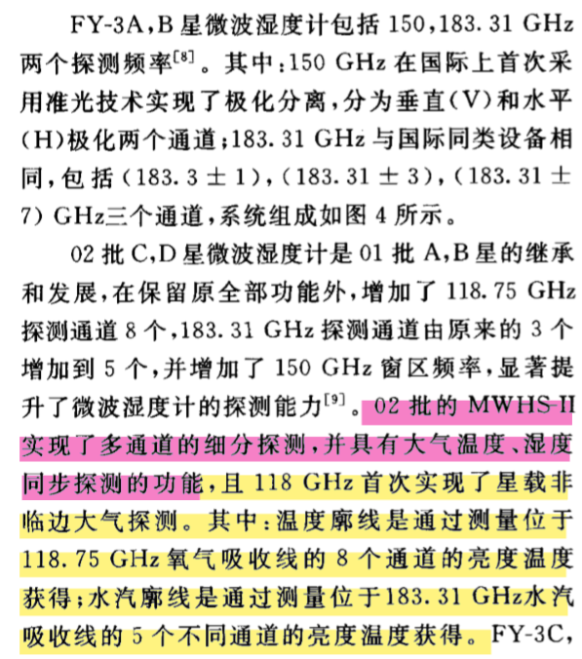

## 心得

风云3D的各个载荷的波段选择和数据格式的说明都在其数据说明书中，我下载下来了在这里就不再赘述。

风云3D的各个载荷的1级数据都是采用的HDF文件格式，所以如果要自己编程实现数据读取的话要根据格式说明利用二进制流读取，对每个载荷都这样弄一次的话工作量实际上还是挺大的，所以我找到了[风云卫星的官网](http://satellite.nsmc.org.cn/portalsite/)，在里面下载了风云卫星数据读取的软件包。并下载了部分数据对其进行测试，通过这个软件可以将数据转为txt文本文件和raw格式图片

方便进行数据的处理。

